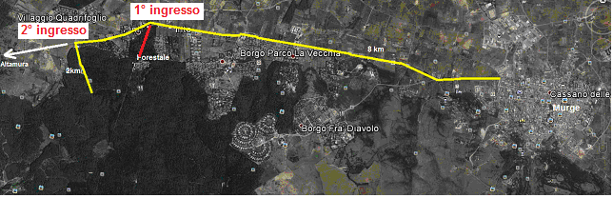

Come raggiungere la Foresta di Mercadante: giunti a Cassano Murge prendere per Altamura, circa 7/8km, entrare in foresta a sinistra strada in salita di fronte al villaggio Quadrifoglio, salire per circa 2km e si giunge alla zona picnic.

Da Cassano Murge occorrono 10/15' in auto

Lat 40°52’37,14N

Long 16°41’55,28E